

Bundestagswahl – Modul 1 – M1

**Deutschland**

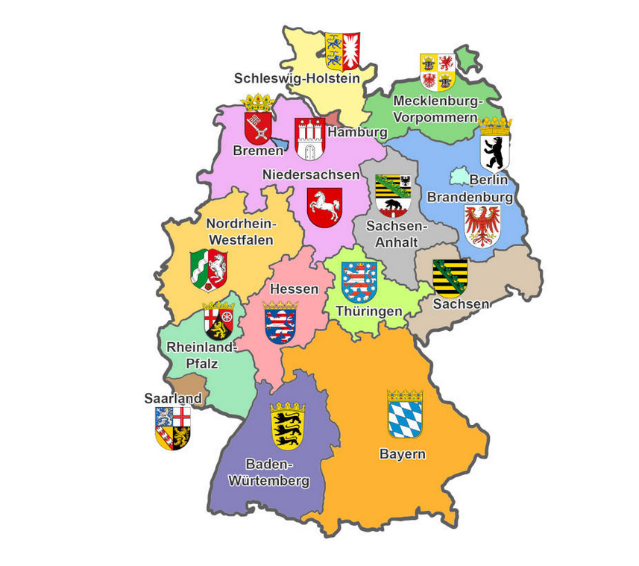

https://www.sofatutor.com/geographie/deutschland/die-bundesrepublik-im-ueberblick/deutschlandkarte

Wie du vielleicht weißt, besteht Deutschland aus mehreren Bundesländern. Deutschland ist nämlich ein Bundesstaat, der sich aus 16 Bundesländern zusammensetzt. Das sind Schleswig-Holstein, Hamburg, Bremen, Mecklenburg-Vorpommern, Niedersachsen, Brandenburg, Berlin, Sachsen-Anhalt, Nordrhein-Westfalen, Hessen, Thüringen, Sachsen, Rheinland-Pfalz, Saarland, Baden-Württemberg und Bayern.



Bundestagswahl – Modul 1 – M2

**Was weißt du über Deutschland?**

1. In welchen Bundesländern bist du schon gewesen?
2. In welchem Bundesland lebst du? _______________________________________________________________
3. Nenne drei Bundesländer, in denen du gerne leben möchtest und warum.

_______________________________________________________________

______________________________________________________________________________________________________________________________

1. In welchen Bundesländern würdest du gar nicht gerne leben wollen und warum?

_____________________________________________________________________________________________________________________________________________________________________________________________

**Steckbrief**



**Wähle ein Bundesland aus, das du näher kennen lernen willst.**

Mein gewähltes Bundesland heißt: _________________________________

Farben der Landesflagge: ________________________________________

Die Landeshauptstadt: ___________________________________________

Ein bekanntes Gebäude: ___________________________________

Ein typisches Essen: _______________________________________

Ein berühmter Mensch: _____________________________________